**GIAI ĐOẠN TRẺ NHẠY CẢM VỀ TÍNH XÃ HỘI**

**Trẻ nhỏ sao chép hành vi của người lớn.**

Trẻ nhỏ quan sát cha mẹ, người lớn và sao chép cả những ảnh hưởng trong hành vi ứng xử của người lớn và có thể cấu thành nên nhân cách trẻ từ giai đoạn đầu đời. Và đặc biệt, trẻ nhỏ trong giai đoạn nhạy cảm về tính xã hội sẽ phản ứng rất mạnh với lời hứa của cha mẹ. Trẻ coi trọng chúng ta bao nhiêu thì sẽ càng thất vọng và phản ứng gay gắt bấy nhiêu khi điều ta hứa không thực hiện được.

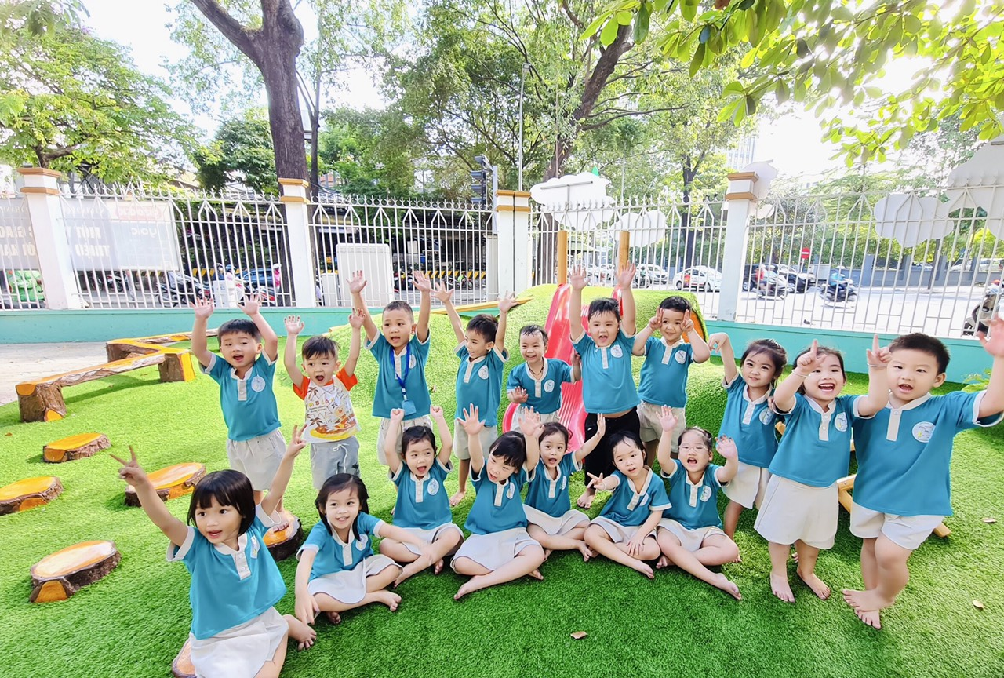

*Trẻ nhạy cảm về tính xã hội*

Giữ khư khư đồ vật của mình, không chịu chia sẻ với người khác cũng là một biểu hiện của trẻ trong giai đoạn này. Bản thân trẻ không ý thức được việc đó là tốt hay xấu, chỉ đơn giản đó là sự phản hồi, là hậu quả của việc phải tương tác với những người lạ ở trong một tập thể mới như trường học, một môi trường khác lạ mà trẻ chưa được làm quen.

Đứa trẻ nào càng lạc lõng, cảm thấy bất lực trước sự xa lạ sẽ càng có xu hướng làm chủ những thứ của mình để tạo cảm giác an toàn, phòng vệ xung quanh.

**Phát triển tính xã hội qua việc trau dồi tri thức.**

Tri thức có ở khắp nơi, ẩn trong các sự vật hiện tượng. Trẻ có thể khám phá qua sách vở cũng như mọi hoạt động hằng ngày. Người lớn nên ở bên để làm người đồng hành theo những điều trẻ thích thú và tạo môi trường sẵn sàng cung cấp tri thức cho trẻ nguyện ý khám phá.

Để nhiều lĩnh vực khác nhau như Hội họa, Thiên văn, Khoa học, Âm nhạc,...ở gần trẻ, trong tầm mắt của trẻ còn giúp ta biết được sở thích thiên hướng của trẻ. Trẻ em chơi với nhau và tiếp xúc với các nguồn tri thức từ sớm, thỉnh thoảng các bé lại có thể lấy đó làm dụng cụ để chơi, hỏi đố với nhau.

**Phát triển tính xã hội qua việc rèn luyện phẩm chất đạo đức.**

Bên cạnh việc phát triển các tài năng tiềm ẩn, chúng ta còn phải chú trọng rèn luyện cho trẻ về các phẩm chất đạo đức. Đứa trẻ nếu không biết phân biệt đúng sai, tiếp thu những điều xấu mà không có sự can thiệp và hướng dẫn kịp thời của người lớn sẽ khiến trẻ thiếu can đảm, không thể chịu khó chịu khổ và có những lời nói, hành vi vô lễ.

Tình yêu thương thực sự không phải bảo bọc, che chở con đến mức mù quáng mà là sự nâng bước giúp con có nền tảng mạnh mẽ để vững vàng đối diện với xã hội, cuộc sống.